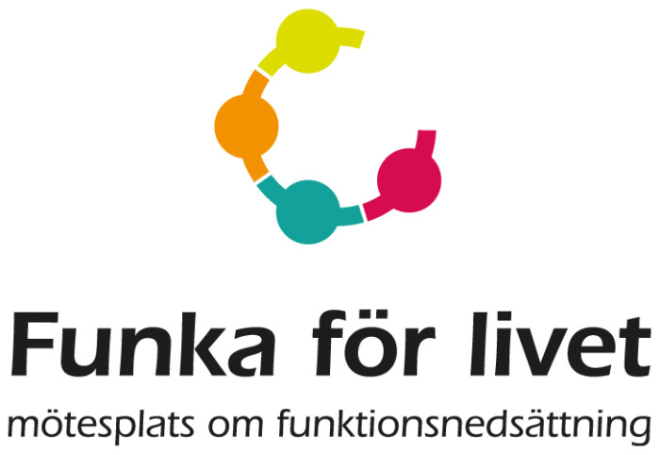
PRESSMEDDELANDE
2015-04-21

För mer information:
Eric Gröön, projektledare Funka för livet
0470-739609
eric@funkaforlivet.se
webb: karlskrona.funkaforlivet.se

Karlskrona kommun & Samverkansnämnden Landstinget Blekinge samarbetspartners till mötesplats om funktionsnedsättning

Nu står det klart att Karlskrona Kommun och Samverkansnämnden Landstinget Blekinge medverkar för att skapa en mötesplats om funktionsnedsättning och för att visa upp och informera om sina verksamheter gentemot funktionsnedsatta och yrkesverksamma i branschen.

För Karlskrona Kommun är det Funktionsstödsförvaltningen som kommer närvara under mässan för att beskriva för besökarna om det stöd och den service kommunen kan bidra med.

– Ett utmärkt tillfälle för våra verksamheter att visa upp vad de erbjuder våra kommuninvånare för stöd. Under dagarna kommer vår dagliga verksamhet, personliga assistans, våra arbetsterapeuter och sjukgymnaster visa vad de dagligen arbetar med. Det kommer även finnas möjlighet till prova på-aktiviteter i olika omfattning, berättar Claes Wiridén, förvaltningschef Funktionsstödsförvaltningen.

– Sammantaget ser Funktionsstödsförvaltningen de här dagarna som en möjlighet för brukare och personal att kunna fördjupa sina kunskaper kring olika hjälpmedel, likväl som att utforska den varierade floran av stödinsatser som kan erbjudas personer med en funktionsnedsättning, summerar Claes.

Samverkansnämnden Landstinget Blekinge representeras under mässan av Hjälpmedelcenter som finns på plats för att delge besökarna kunskap om dess verksamhet och tydliggöra vägen till ett hjälpmedel.

– Vi ser det som ett ypperligt tillfälle att presentera Hjälpmedelscenters verksamhet och ge information till våra invånare, förskrivare, näringsliv och ideella föreningar i Blekinge Län. Under dagarna finns hjälpmedelskonsulenter på plats för att informera om vår verksamhet och vägledning till ett hjälpmedel. Vi kommer även att bygga upp en mindre servicestation där våra hjälpmedelstekniker kan erbjuda enklare service/reparation utav din rollator berättar Annette Sander, verksamhetschef Hjälpmedelscenter.

– Vi ser konferensen som en viktig del i att sprida och synliggöra vår verksamhet och skapa nya samverkansytor för nya idéer för att följa nutiden och framtidens behov. Tillsammans kan vi göra skillnad! avslutar Annette.

Landstinget Blekinge står även värd för ett föreningstorg där lokala brukarföreningar finns på plats för att informera om sina verksamheter. Detta torg samordnas av HSO Blekinge.

För arrangören Funka för livet är kommunen och landstingets medverkan en bekräftelse på att satsningen på mötesplatsen och mässan är korrekt.

– Det är en oerhörd tyngd för projektet att kommun och landsting medverkar som medarrangörer. Det skickar rätt signaler mot besökare och övriga utställare, menar Håkan Gröön, projektledare på Funka för livet.
Om Funka för livet
Funka för livet är en mötesplats och mässa om funktionsnedsättning. På mässorna framhålls produkter och tjänster som har till syfte att underlätta vardagen för personer med funktionsnedsättningar och deras närstående samt att inspirera yrkesverksamma i branschen. Utöver utställarnas produkter och tjänster bjuds föredrag, uppvisningar och prova-på-aktiviteter. Mässentrén är gratis för besökaren.

Den senaste mässan i Växjö lockade cirka 75 utställare och 1500 besökare. Mässan arrangerades första gången i Växjö 2012.
Funka för livet arrangeras i Arena Karlskrona, tennishallen, 14-15 september 2015.
Öppettider måndag 14 sep 12.00-18.00 & tisdag 15 sep 09.00-16.00.

